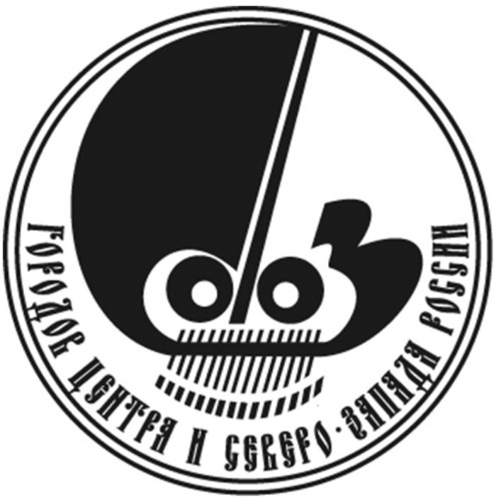
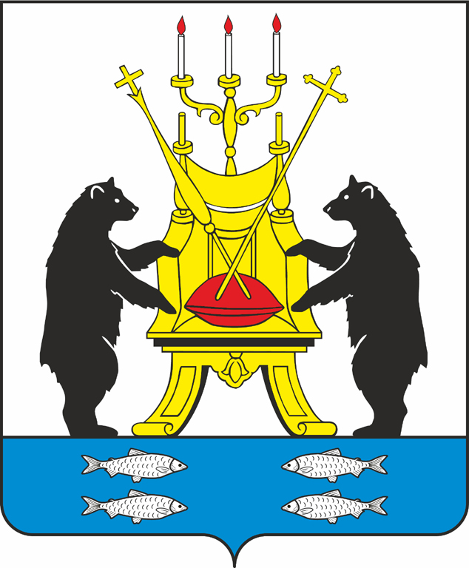

ПРОГРАММА
международной конференции
«Экономика туризма: ресурсы и резервы развития».

10-12 ноября 2016 года
Место проведения:
конференц-зал Администрации Великого Новгорода,
1 этаж (ул. Большая Власьевская, д. 4)

10.11.2016 (четверг)

10.00 – 10.15 | Регистрация участников конференции
10.20 - 10.40 | Открытие конференции.  - Пшеницын Юрий Германович,Первый заместитель Главы администрации Великого Новгорода;  - Васильев Александр Анатольевич, Исполнительный директор Союза городов Центра и Северо-Запада России.
10.40 – 12.00 | I сессия «Российско-европейский опыт в развитии внутреннего и въездного туризма»:  - «Передовые практики развития туризма в малых городах» -  Рейн Орг, директор ЦУ ВалгамааАренгуагентуур (SA ValgamaaArenguagentuur), г. Отепяэ, Эстония;  - «Новые тенденции в развитии внутреннего туризма в Австрии» - Вальтер Розе, координатор международных программ г. Виннер-Нойштадт, Австрия;  - «Развитие туристского кластера Ида-Вирумаа» - Евгений Тимощук, ивент-менеджер, организатор регионального гастрономического фестиваля «Дни миноги», г. Кохтла-Ярве, Эстония.  - «Проект «Серебряное ожерелье России» - Евгений Родионов, председатель комитета по туризму Департамента культуры и туризма Новгородской области.
12.20 – 13.45 | Бизнес-ланч. Кафе «На Сенной», Сенная площадь, 2.
14.00 – 17.30 | II сессия «Ганзейский союз. Международный бренд и европейский опыт развития туризма в малых городах».  - «Ганзейский союз нового времени - важный ресурс для продвижения туристского потенциала российских городов» - Ольга Васильева, председатель комитета по туризму и зарубежным связям Администрации Великого Новгорода;  - «Международные Ганзейские дни в Пскове как один из факторов развития сферы туризма», Игорь Сиротин, заместитель Главы города Пскова.  - «Продвижение Великого Новгорода в рамках совместных проектов с Ассоциацией городов наследников Византии» - Марина Лебедева, директор МБУ «ЦРТ «Красная Изба».  III сессия «Диалог практиков: возвратный турист. Как побудить туриста вернуться?»  Практический тренинг. Максим Черепица,селф-менеджмент коуч, редактор проекта brainhack.me.
19.30 – 22.00 | Торжественная церемония открытия дней национальной кухниV Международного Гурмэ-фестиваля «Великий Новгород», фуршет.  Место проведения: Ресторан «На солнце», гостиница «Парк Инн» Великий Новгород», ул. Студенческая, 2
11.11.2016 (пятница)

Большой зал.  09.30 – 18.30  09.30 – 13.00  09.30 – 13.00 | Круглый стол «Организация туристкой деятельности региона. ТИЦ как ключевой фактор развития внутреннего и въездного туризма».  I сессия «Выступление специалистов Туристского информационного центра «Красная Изба», 15-летний опыт работы туристского информационного центра.  Аудитория № 39, 2 этаж.  Круглый стол «Активизация деятельности в рамках Культурных маршрутов Совета Европы на примере ганзейского маршрута».  Мероприятие для представителей туристских администраций городов. Обсуждение вопросов продвижения городов в рамках международных брендов.
13.00 – 14.30 | Бизнес-ланч. Кафе «На Сенной», Сенная площадь, 2.
14.45 – 16.30 | II сессия. «ТИЦ. Истории успеха».  Выступления представителей ТИЦ из регионов, обсуждение общих вопросов, презентация передовых практик развития туризма в регионах России.
16.30 – 18.30 | Авторский тренинг для руководителей и сотрудников ТИЦ. Ольга Чалабова, профессиональный коуч, член ICF (Международная Федерация Коучинга), исполнительный директор Ассоциации туризма Великого Новгорода).
12.11.2016 (суббота)  11.00 – 14.00 | Экскурсионная программа по Великому Новгороду.  Интерактивная программа с Посадником Сбыславом по Новгородскому Кремлю с посещением Грановитой палаты.  10.30 – трансфер от гостиницы «ПаркИнн» до ТИЦ «Красная Изба».  11.00 - начало пешеходной экскурсии от «ТИЦ «Красная Изба», Сенная пл. д.5
14.00 – 18.00 | Отъезд участников.

